Boletín de novas rankings 2021.

novas sobre os Principais rankings 2021 .
novas sobre rankings 2021.
A Universidade de Vigo tivo durante o ano 2021 o recoñecemento internacional dalgúns dos rankings universitarios máis relevantes, pero tamén unha presenza moi destacable nas clasificacións que realizan diversas entidades dentro de España.

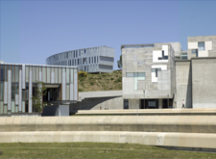
[Haga clic aquí para agregar una descripción]
A Universidade de Vigo tivo durante o ano 2021 o recoñecemento internacional dalgúns dos rankings universitarios máis relevantes, pero tamén unha presenza moi destacable nas clasificacións que realizan diversas entidades dentro de España.
O informe de rankings do 2021, que se pode consultar no Portal de Transparencia da Uvigo, recolle a posición da nosa universidade en diversas clasificacións que valoran, dende a capacidade investigadora, a docencia, a citación, a produción científica e artigos académicos, á transferencia de coñecemento ou as patentes rexistradas.
As seguintes páxinas intentan recoller diversas novas de prensa relacionadas con ditas clasificacións. Un modo de ver o impacto que as mesmas teñen no entorno da nosa universidade

“As novas de prensa reflicten o impacto que ten a nosa Universidade no seu entorno”

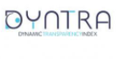
O informe Dyntra sitúa a Uvigo como a universidade máis transparente de españa.
Acada a mellor valoración en transparencia económica e financeira e contratación de servizos(DUVI) +info.

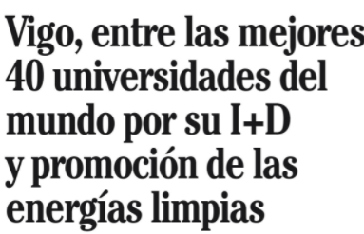
Uvigo, entre las mejores 40 Universidade del mundo por su I+D y promoción de las energías limpias.
Es la 88ª institución en igualdad de género sengún el Times Higher Education sobre os ODS.. (Faro de Vigo) +info.

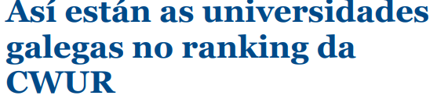
O CWUR coloca a UVigo no posto 736 do ranking mundial e o 22 a nivel estatal.
Ademais ocupa o posto 949 en rendemento investigador. (Galicia Confidencial) +info.

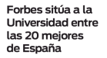
forbes sitúa á UVigo entre as 20 mellores de españa.
Esta prestixiosa lista coloca a Uvigo no posto 19. (Atlántico Diario) +info.

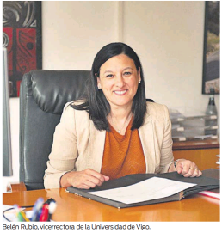

O ranking de shanghai Destaca á Uvigo en 14 materias
Este índice tamén distingue á nosa institución entre as 500 mellores universidades do mundo.. (Atlántico Diario) +info.
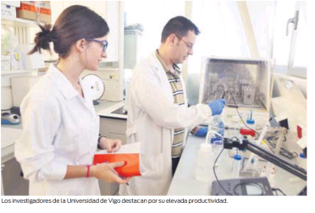

O Shanghai sitúa á UVigo como a 508 mellor do mundo en investigación.
Catro investigadores altamente citados son a clave do ranking(Atlántico Diario) +info.

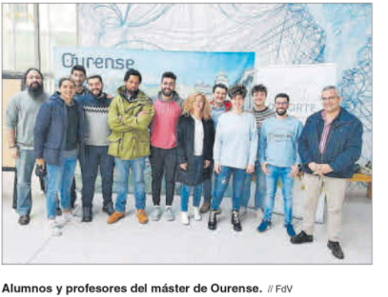
O posgrao de Xestión Empresarial do Deporte, entre os 13 mellores do mundo.
A titulación, que se imparte en Ourense figura como a número 1 de España. . (Faro de Vigo)+info.

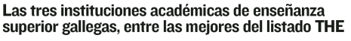
A UVigo entre as 1001-1200 institucións académicas mellores do mundo segundo o ranking THE.
A clasificación está elaborada en base a indicadores de rendemento. (El correo Gallego) +info.

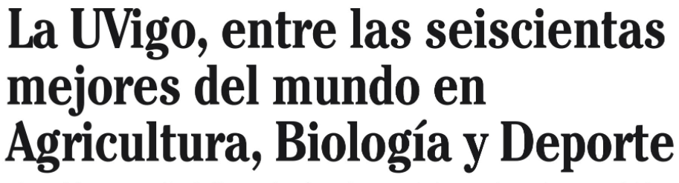
A UVigo entre as seiscentas mellores do munfo en Agricultura, Bioloxía e Deporte.
O ranking THE tamén a sitúa entre as 800 primeiras universidades pola súa docencia, Investigación e transferencia en ciencias físicas. (Faro de Vigo)+info.

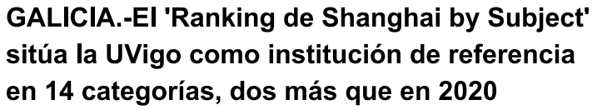
O Ranking de Shanghai by subject sitúa a UVigo como institución de referencia en 14 categorías, dúas máis que en 2020.
Destaca a súa posición en Ciencia e Tecnoloxía dos Alimentos. (Europa Press) +info.

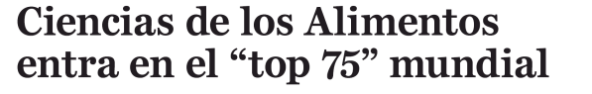
Ciencias dos Alimentos entra no “top 75” mundial.
En concreto ocupa o posto 51, empatada con outras 24 institucións. (La Región) +info.

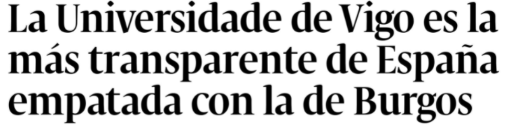
A Universidade de Vigo é a máis transparente de España empatada coa de Burgos.
O ranking Dyntra destaca que cumpre 126 dos 137 indicadores de transparencia e bo goberno. (Diario de Pontevedra). +info.

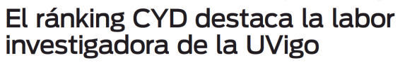
O ranking CYD destaca a labor investigadora da UVigo.
Seis dos nove indicadores do ranking sitúa a UVigo como unha das mellores institucións investigadoras. (Atlántico Diario) +info.

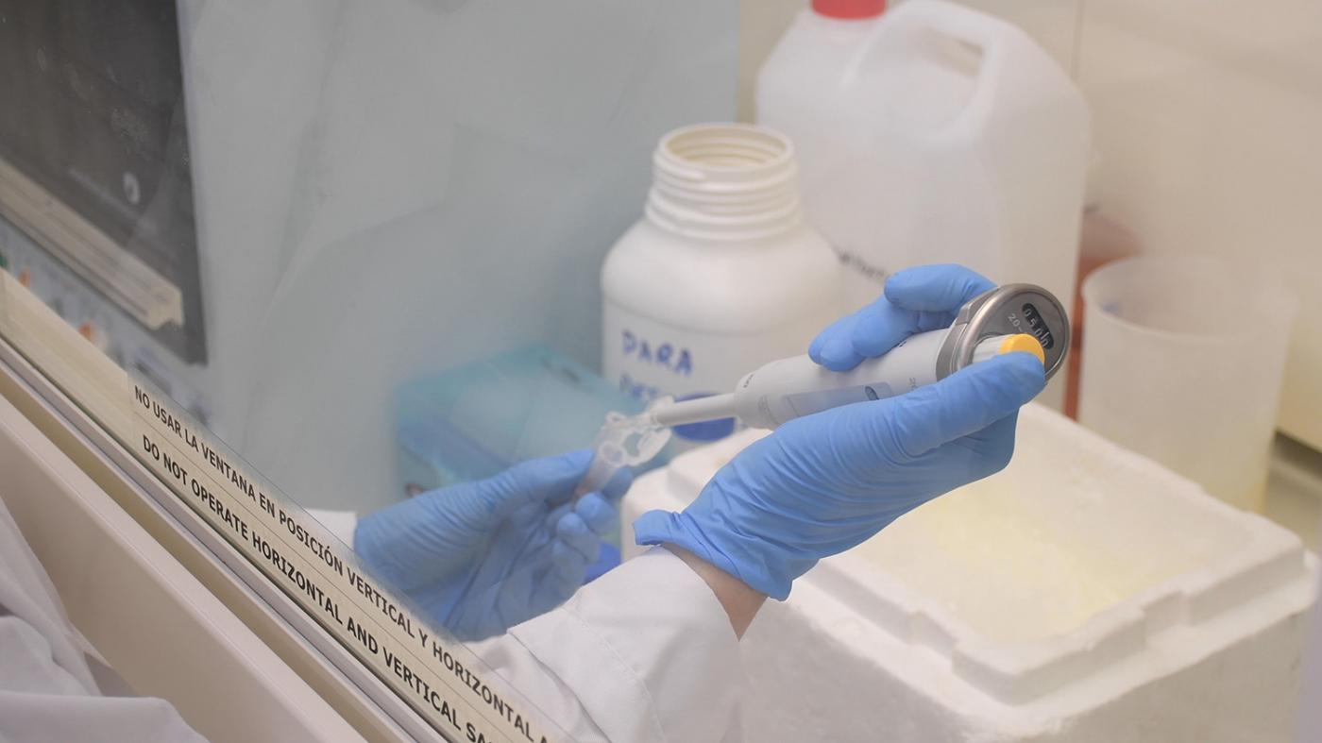
29 representantes da UVigo no ránking de investigadores máis citados da Universidade de Stanford
29 investigadores e investigadoras da Universidade de Vigo forman parte do 2% de científicos máis citados do mundo, segundo se pode extraer da máis recente actualización do ránking elaborado pola Universidade de Stanford. (DUVI) +info.

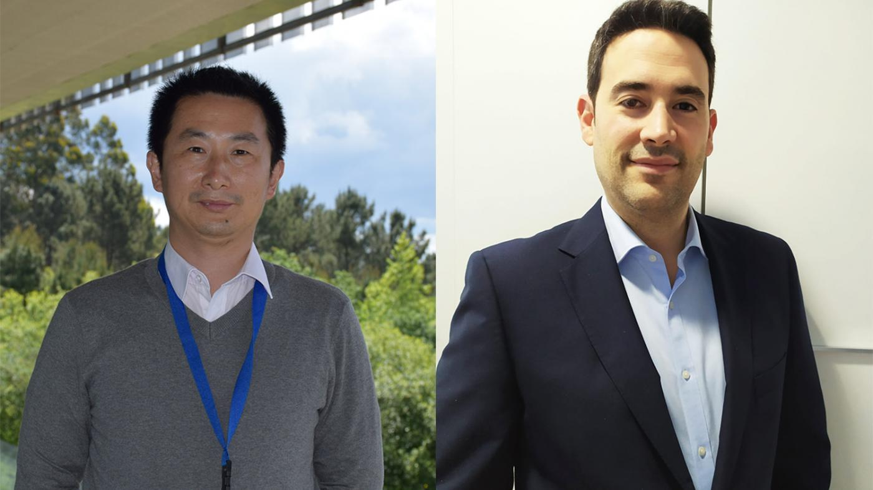
Os investigadores da UVigo Jianbo Xiao e Francisco J. Barba, entre os máis citados do mundo en 2021
A clasificación Highly Cited Researchers, feita pública este martes, sitúa dous investigadores da Universidade de Vigo entre os máis citados do mundo en 2021: Francisco J. Barba e Jianbo Xiao. (DUVI) +info.

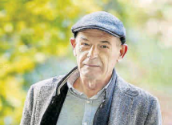
Gonzalo Navaza Académico da RAG
O escritor, tradutor, estudoso da toponímia galega e profesor titular da UVigo, ven de ser elixido membro numerario da Real Academia Galega. (Faro de Vigo)+info.

Unidade de análisis e programas
Edificio Filomena dato.
Planta baixa.
As Lagoas Marcosende s/n Vigo
Tel. 986 818640
Web: https://www.uvigo.gal/universidade/administracion-persoal/organizacion-administrativa/unidade-analises-programas
